山西大学附中2016—2017学年第一学期高二期中考试
化 学 试 题

考查时间：90分钟 考查内容：选修四第一章至第三章第一节 满分：100分
可能用到的相对原子质量：H：1 C：12 N：14 O：16 Mg：24

一、选择题：（本题包括25小题，每题2分，共50分。每小题只有一个选项符合题意。）
1. 2011年7月21日，世界各国领导人在南非德班共同商讨应对气候变化的道路——“拯救人类的最后机会”。要想节能减排下列属最有希望的新能源是( )
①天然气 ②煤 ③石油 ④水能 ⑤太阳能 ⑥地热能 ⑦风能 ⑧氢能
A. ①②③④ B. ⑤⑥⑦⑧ C. ③④⑤⑥ D. 除①②外
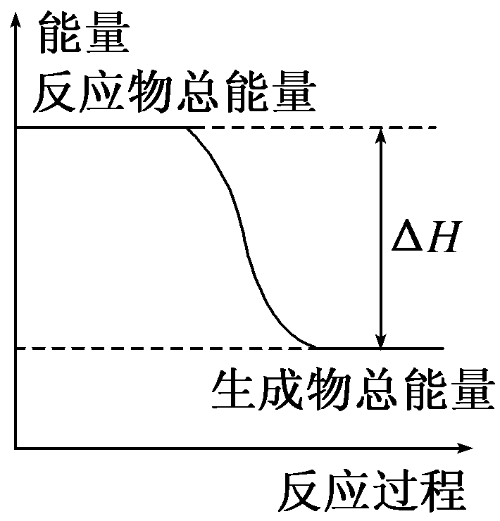
2．下列物质间的反应，其能量变化符合下图的是( )
A．由Zn和稀H₂SO₄制氢气
B．灼热的炭粉与二氧化碳反应
C．Ba(OH)₂·8H₂O晶体和NH₄Cl晶体混合
D．碳酸钙的分解
3．下列说法或表示方法不正确的是( )
A．盖斯定律实质上是能量守恒定律的体现
B．在稀溶液中：H＋(aq)＋OH－(aq)===H₂O(l) ΔH＝ －57.3 kJ/mol，含0.5 mol H₂SO₄的浓硫酸与含1 mol NaOH的溶液混合，放出的热量大于57.3 kJ
C．由C(石墨) ===C(金刚石) ΔH ＞ 0，可知石墨比金刚石稳定
D．在101 kPa时，2 g H₂完全燃烧生成液态水，放出285.8 kJ热量，氢气燃烧的热化学方程式表示为：2H₂(g)＋O₂(g)===2H₂O(l) ΔH＝－285.8 kJ/mol
4. 已知在25 ℃、101 kPa下，1 g C₈H₁₈(辛烷)燃烧生成二氧化碳和液态水放出48.40 kJ热量，表示上述反应的热化学方程式正确的是( )
A. C₈H₁₈(l) + O₂(g)8CO₂(g) + 9H₂O(l) ΔH=－48.40 kJ·mol⁻¹
B. C₈H₁₈(l) + O₂(g)8CO₂(g) + 9H₂O(l) ΔH=－5 518 kJ·mol⁻¹
C. C₈H₁₈(l) + O₂(g)8CO₂(g) + 9H₂O(l) ΔH=+5 518 kJ·mol⁻¹
D. C₈H₁₈(l) + O₂(g)8CO₂(g) + 9H₂O(l) ΔH=+48.40 kJ·mol⁻¹

5．已知：① 2H₂(g)＋O₂(g)===2H₂O(g) ΔH＝－483.6 kJ·mol^{－1}
②H₂(g)＋S(g)===H₂S(g) ΔH＝－20.1 kJ·mol^{－1} 。下列判断正确的是( )
A．1 mol氢气完全燃烧生成液态水吸收热量241.8 kJ
B．1 mol H₂O(g)和1 mol H₂S(g)的能量相差221.7 kJ
C．由①②知，水的热稳定性小于硫化氢
D．若反应②中改用固态硫，1 mol S(s)完全反应，放出的热量小于20.1 kJ
6．下列关于化学平衡的说法中正确的是( )
A．一个可逆反应达到的平衡状态就是这个反应在该条件下所能达到的限度
B．当一个可逆反应达到平衡状态时，正反应速率和逆反应速率相等都等于0
C．平衡状态是一种静止的状态，因为反应物和生成物的浓度已经不再改变
D．化学平衡不可以通过改变条件而改变
7．将一定量纯净的氨基甲酸铵置于密闭真空恒容容器中(固体试样体积忽略不计)，在恒定温度下使其达到分解平衡：NH₂COONH₄(s)2NH₃(g)＋CO₂(g)。判断该分解反应已经达到化学平衡的是( )
A．2v(NH₃)＝v(CO₂) B．密闭容器中c(NH₃)∶c(CO₂)＝2∶1
C．密闭容器中混合气体的密度不变 D．密闭容器中氨气的体积分数不变
8． 将等物质的量的X、Y气体充入一个密闭容器中，在一定条件下发生如下反应并达到平衡：X(g)＋Y(g)2Z(g) ΔH<0。当改变某个条件并达到新平衡后，下列叙述正确的是( )
A．升高温度，X的体积分数减小
B．增大压强(缩小容器体积)，Z的浓度不变
C．保持容器体积不变，充入一定量的惰性气体，Y的浓度不变
D．保持容器体积不变，充入一定量的Z，X的体积分数增大
9．将NO₂装入带有活塞的密闭容器中，当反应2NO₂(g)N₂O₄(g)达到平衡后，改变某个条件，下列叙述正确的是( )
A．升高温度，气体颜色加深，则此反应为吸热反应
B．慢慢压缩气体体积，平衡向正反应方向移动，混合气体的颜色变浅
C．慢慢压缩气体体积，若体积减小一半，压强增大，但小于原来的两倍
D．恒温恒容时，充入惰性气体，压强增大，平衡向正反应方向移动，混合气体的颜色变浅

$来&源：ziyuanku.com10．下列说法正确的是( )
A．自发进行的反应一定是放热反应 B．非自发进行的反应一定是吸热反应
C．自发进行的反应一定能发生 D．有些吸热反应也能自发进行
11．只改变一个影响因素，平衡常数K与化学平衡移动的关系叙述错误的是( )
A．K值不变，平衡可能移动 B．K值变化，平衡一定移动
C．平衡移动，K值可能不变 D．平衡移动，K值一定变化
12．一定量的混合气体在密闭容器中发生反应：mA(g)＋nB(g)pC(g)达到平衡时，维持温度不变，将气体体积缩小到原来的1/2，当达到新的平衡时，气体C的浓度变为原平衡时的1.9倍，则下列说法正确的是( )
A．m＋n＞p B．m＋n＜p
C．平衡向正反应方向移动 D．C的质量分数增加
13．反应Fe(s)＋CO₂(g)FeO(s)＋CO(g)，700 ℃时平衡常数为1.47，900 ℃时平衡常数为2.15。下列说法正确的是( )
A．升高温度该反应的正反应速率增大，逆反应速率减小
B．该反应的化学平衡常数表达式为K＝
C．该反应的正反应是吸热反应
D．增大CO₂浓度，平衡常数增大
14．下列对熵的理解不正确的是( )
A．同种物质气态时熵值最大，固态时熵值最小
B．体系越有序，熵值越小；越混乱，熵值越大
C．与外界隔离的体系，自发过程将导致体系的熵减小
D．25 ℃、1.01×10⁵ Pa时，2N₂O₅(g)===4NO₂(g)＋O₂(g)是熵增的反应
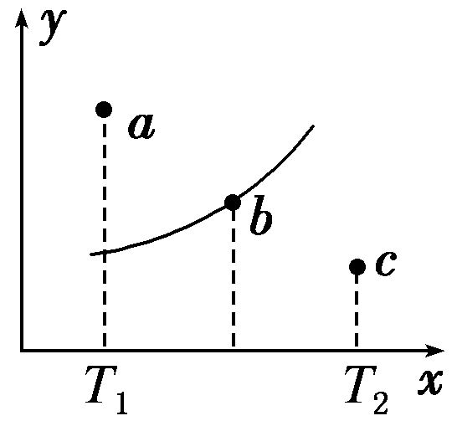
Ziyuanku.com15．有一反应：2A＋B2C，其中A、B、C均为气体，如图中的曲线是该反应在不同温度下的平衡曲线，x轴表示温度，y轴表示B的转化率，图中有a、b、c三点，则下列描述正确的是( )
A．该反应是放热反应
B．b点时混合气体的平均摩尔质量不再变化
C．T₁温度下若由a点达到平衡，可以采取增大压强的方法
D．c点v_{正}＜v_{逆}
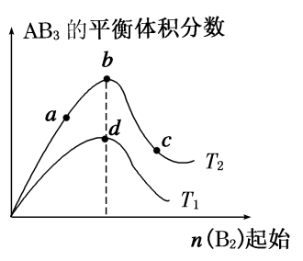
16．某化学小组研究在其他条件不变时，改变密闭容器中某一条件对A₂(g)＋3B₂(g) 2AB₃(g) 化学平衡状态的影响，得到如下图所示的曲线(图中T表示温度，n表示物质的量)。下列判断正确的是( )
A．在T₂和n(A₂)不变时达到平衡，AB₃的物质的量大小 为：c>b>a[
B．若T₂>T₁，则正反应一定是放热反应
C．达到平衡时A₂的转化率大小为：b>a>c
D．若T₂>T₁，达到平衡时b、d点的反应速率为v_{d}>v_{b}
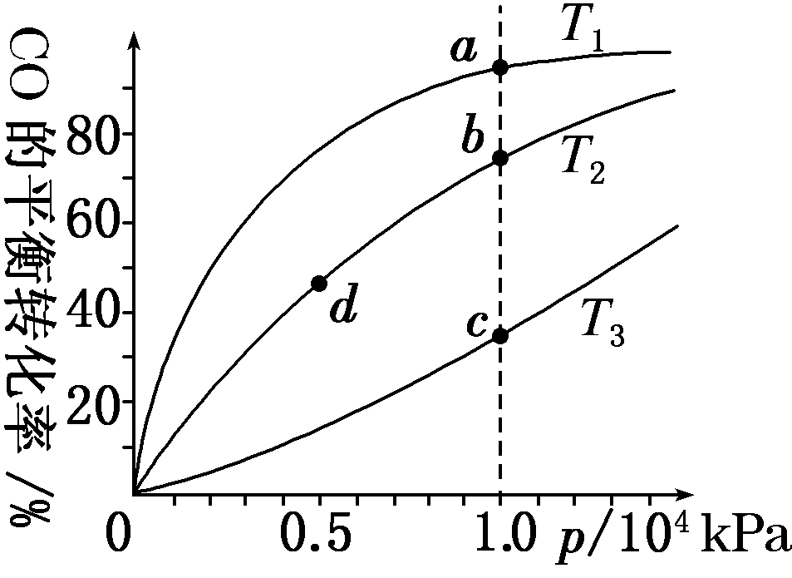
17．用CO合成甲醇(CH₃OH)的化学方程式为CO(g)＋2H₂(g)CH₃OH(g) ΔH<0，按照相同的物质的量投料，测得CO在不同温度下的平衡转化率与压强的关系如图所示。下列说法正确的是( )
A．温度：T₁>T₂>T₃
B．正反应速率：v(a)>v(c) v(b)>v(d)
C．平衡常数：K(a)>K(c) K(b)＝K(d)
D．平均摩尔质量：M(a)<M(c) M(b)>M(d)
18．X、Y、Z三种气体，取X和Y按1∶1的物质的量之比混合，放入密闭容器中发生如下反应：X(g)＋2Y(g)2Z(g)，达到平衡后，测得混合气体中反应物的总物质的量与生成物的总物质的量之比为3∶2，则Y的转化率最接近于( )
ziyuanku.comA．33% B．40% C．50% D．65%
19．N₂O₅在一定温度下可发生下列反应：2N₂O₅(g)4NO₂(g)＋O₂(g) ΔH>0。
资*源%库 ziyuanku.comT₁温度下的部分实验数据为：
t/s | 0 | 500 | 1 000 | 1 500
c(N₂O₅)/mol/ L | 5.00 | $来&源：ziyuanku.com3.52 | 2.50 | 2.50
下列说法不正确的是( )
A．500 s内N₂O₅分解速率为2.96×10^{－3} mol/(L·s)
B．T₁温度下的平衡常数为K₁＝125，1 000 s时转化率为50%
C．其他条件不变时，T₂温度下反应到1 000 s时测得N₂O₅(g)浓度为2.98 mol/L，则T₁<T₂ D．T₁温度下的平衡常数为K₁，T₃温度下的平衡常数为K₃，若K₁>K₃，则T₁>T₃
20. 下列关于纯净物，混合物，强电解质，弱电解质和非电解质的正确组合是( )
 | 纯净物 | 混合物 | 强电解质 | 弱电解质 | 非电解质
A | 纯盐酸 | 水煤气 | 硫酸 | 醋酸 | 干冰
B | 冰醋酸 | 空气 | 硫酸钡 | 亚硫酸 | 二氧化硫
C | 氯气 | 盐酸 | 苛性钠 | 氢硫酸 | 碳酸钙
D | 漂白粉 | 氨水 | 氯化钠 | 次氯酸 | 氯气
21．已知0.1 mol·L^{－1}的醋酸溶液中存在电离平衡：CH₃COOHCH₃COO－＋H＋，要使溶液中c(H＋)/c(CH₃COOH)值增大，可以采取的措施是( )
①加少量烧碱固体 ②升高温度 ③加少量冰醋酸 ④加水
A．①② B．②③ C．③④ D．②④
22．H＋浓度相同的等体积的两份溶液A和B，A为盐酸，B为醋酸，分别和锌反应，若最后仅有一份溶液中存在锌，且放出的氢气的体积相等，则下列说法正确的是( )
①反应所需要的时间B>A②开始反应时的速率A>B③参加反应的锌的物质的量A＝B
④反应过程的平均速率B>A ⑤盐酸里有锌剩余 ⑥醋酸里有锌剩余
A．③④⑤ B．③④⑥ C．②③⑤ D．②③⑥
23. 能说明醋酸是弱电解质的事实是（ ）
A．醋酸溶液的导电性比盐酸弱
B．醋酸溶液与碳酸钙反应，缓慢放出二氧化碳
C．醋酸溶液用水稀释后，氢离子浓度下降
$来&源：ziyuanku.comD．0.1mol/L的CH₃COOH溶液中，氢离子浓度约为0.001mol/L
24．下表是几种弱酸常温下的电离平衡常数：
CH₃COOH | H₂CO₃ | H₂S | H₃PO₄
1.8×10^{－5} | K₁＝4.3×10^{－7}  K₂＝5.6×10^{－11} | K₁＝9.1×10^{－8}  K₂＝1.1×10^{－12} | K₁＝7.5×10^{－3}  K₂＝6.2×10^{－8}  K₃＝2.2×10^{－13}
则下列说法中不正确的是（ ）
A. 碳酸的酸性强于氢硫酸
B. 多元弱酸的酸性主要由第一步电离决定
C. 多元弱酸的各步电离之间无影响
D. 向弱酸溶液中加少量NaOH固体，电离常数不变
25．室温下向10 mL 0.1 mol/L的醋酸溶液中加水稀释并达到新平衡后，下列说法正确的是( )
A．溶液中导电粒子的数目减少 B．平衡时，溶液中 不变
C．醋酸的电离程度增大，c(H＋)亦增大 D．溶液的pH减小
二、非选择题：（本题包括5小题，共50分。）
26. (10分)（1）氨气催化氧化生产硝酸，硝酸厂常用催化还原法处理尾气：催化剂存在时用H₂将NO₂还原为N₂。
已知：2 H₂ ( g ) +O₂ ( g )＝2H₂O ( g ) ΔH ＝ - 483.6 kJ/mol
N₂ ( g ) +2O₂ ( g )＝2NO₂ ( g ) ΔH ＝ + 67.7 kJ/mol
则H₂将NO₂还原为N₂的热化学反应方程式：___________________________
（2）2SO₂(g)+O₂(g) 2SO₃(g)反应过程的能量变化如图所示。已知1mol SO₂(g)氧化为1mol SO₃(g)的ΔH= —99kJ／mol。请回答下列问题：
A
C
E
资*源%库△H
B
能量
反应过程
①图中A点表示： ；C点
表示2mol SO₃(g)的总能量。E所代表的能
2mol SO₂(g)
+ 1mol O₂(g)
量是 ；E的大小对该反应的反应
2mol SO₃(g)
热 （填“有”或“无”）影响。

②图中△H= 。

27．（9分）现有常温下c（H⁺）＝0.01mol/L的盐酸甲和c（H⁺）＝0.01mol/L的醋酸溶液乙，回答下列问题：
（1）常温下0.1mol/L的CH₃COOH溶液加水稀释过程，下列表达式的数据变大的是___。
A. c（H⁺） B. c（H⁺）/ c（CH₃COOH）
C. c（H⁺）·c（OH－） D. c（OH－）/ c（H⁺）
（2）取10mL的乙溶液，加入等体积的水，醋酸的电离平衡 （填“向左”、“向右”或“不”）移动；另取10mL的乙溶液，加入少量无水醋酸钠固体（假设加入固体前后，溶液体积保持不变），待固体溶解后，溶液中c（H⁺）/c（CH₃COOH）的比值将 （填“增大”、“减小”或“无法确定”）。
（3）相同条件下，取等体积的甲、乙两溶液，各稀释100倍。稀释后的溶液，其pH大小关系为：pH（甲）_____ pH（乙）（ 填“＞”、“＜”或“＝”）。
（4）取等体积的甲、乙两溶液，分别用等浓度的NaOH稀溶液中和，则消耗的NaOH溶液的体积大小关系为：V（甲） V（乙）（ 填“＞”、“＜”或“＝”）。
（5）已知25℃时，三种酸的电离平衡常数如下：
化学式 | CH₃COOH | H₂CO₃ | HClO
电离平衡常数K₁ | 1.8×10^{－5} | 4.3×10^{－7} | 3.0×10^{－8}
K₂ | —— | 5.6×10^{－11} | ——
下列四种离子结合H＋能力最强的是______________。
A. HCO₃－ B. CO₃^{2－} C. ClO－ D. CH₃COO－
请写出在次氯酸钠溶液中通入少量二氧化碳气体的离子方程式：_________________________________________。

28.（共12分）在2L密闭容器，800℃时发生如下反应：
2CuO(s)+CO(g) Cu₂O(s)+CO₂(g)， n(CuO)随时间的变化如表：
时间（min） | 0 | 1 | 2 | 3 | 4 | 5
n(CuO)(mol) | 0.080 | 0.060 | 0.040 | 0.020 | 0.020 | 0.020
（1）写出该反应的平衡常数表达式 。
已知：K(400℃)>K(350℃)，则该反应是 热反应。
（2）右图中表示Cu₂O的物质的量随时间变化的曲线是 （选填“A”或“B”）
800℃时，0~3min内该反应的平均速率v (CO₂)= 。
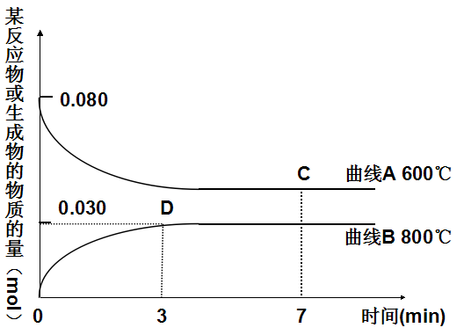
（3） 能说明该反应已达到平衡状态的是 。
a．v(CO)=v(CO₂) b．容器内压强保持不变
c．v_{逆}(CO)=v_{正}(CO₂) d．容器内气体的密度保持不变
（4）能使该反应的正反应速率增大，且平衡向正反应
方向移动的是 。
A．增加CuO的量 B．适当升高温度
C．及时移去CO₂ D．增大CO的浓度
E．选择高效催化剂 F．增大压强

29.（10分）有a、b两个极易导热的密闭容器，a保持容积不变，b中的活塞可上下移动，以保持内外压强相等。在相同条件下将3mol A，1mol B分别同时混合于a、b两容器中，发生反应：3A(g)＋B(g)2C(g)＋D(g)
（1）达到平衡时，a中A的浓度为M mol/L。C的浓度为N mol/L，b中A的浓度为m mol/L，C的浓度为n mol/L，则M____m；N_____n（填＞、＜、＝、无法比较）。
（2）保持温度不变，按下列配比分别充入a、b两容器，达平衡后，a中C的浓度为N mol·L^{－1}的是 ，b中C的浓度为n mo1·L^{－1}的是 。
A 6mol A＋2mol B B 3mol A＋2mol C C 2mol C＋1mol B＋1mol D
D 2mol C＋1mol D E 1.5mol C＋0.5mol B＋1mol C＋0.5mol D
（3）若将2mol C和2mol D充入a中，保持温度不变，平衡时A的浓度为W mol·L^{－1}，C的浓度为Y mol·L^{－1}，则W和M，Y和N之间的关系为W___M，Y___N（填＞、＜、＝、无法比较）。
（4）保持温度不变，若将4mol C和2mol D充入a中，平衡时A的浓度为R mo1·L^{－1}，则 。
A R＝2M B R＜M C M＜R＜2M D R＞2M

30．（9分）有同学探究了三价铁离子在水溶液中的一些反应：
I、甲组同学将氯化铁溶液滴加到碘化钾溶液中，发现溶液的颜色变为浅绿色，请写出此反应的离子方程式 。同学们经过测定、查阅资料得出了以下结论：正向反应速率和I⁻、Fe³⁺的浓度关系为υ=k[I⁻]^{m}[Fe³⁺]^{n}(k为常数)
 | [I⁻]（mol·L⁻¹） | [Fe³⁺ ]( mol·L⁻¹) | υmol·L⁻¹·s⁻¹)
（1） | 0.20 | 0.80 | 0.032k
（2） | 0.60 | 0.40 | 0.144k
（3） | 0.80 | 0.20 | 0.128k
通过所给数据计算得知：
（1）在υ=k[I⁻]^{m}[Fe³⁺]^{n}中，m、n的值为m=_________，n=_________。
（2）碘离子浓度对反应速率的影响________铁离子浓度对反应速率的影响。（选填：小于、大于、等于）。
II、乙组同学将硫氰化钾溶液滴入至氯化铁溶液中，得到了红色液体。
（1）在溶液中加入硫氰化钾粉末少量，颜色将 （填“变深”、“变浅”、“无明显现象”）。
（2）在溶液中加入氯化钾粉末少量，颜色将 （填“变深”、“变浅”、“无明显现象”）。
请用离子方程式解释原因： 。

山西大学附中2016—2017学年第一学期高二期中考试
化学试题参考答案

考查时间：90分钟 考查内容：选修四第一章至第三章第一节 满分：100分
一、选择题：（本题包括25小题，每题2分，共50分。每小题只有一个选项符合题意。）
题号 | 1 | 2 | 3 | 4 | 5 | 6 | 7 | 8 | 9 | 10 | 11 | 12 | 13
答案 | D | A | D | B | D | A | C | C | C | D | D | B | C
题号 | 14 | 15 | 16 | 17 | 18 | 19 | 20 | 21 | 22 | 23 | 24 | 25
答案 | C | B | A | C | D | C | B | D | A | D | C | B
二、非选择题：（本题包括5小题，共50分。）
26. (10分)
（1）4 H₂ ( g ) + 2NO₂ ( g )＝N₂ ( g ) + 4H₂O ( g ) ΔH ＝-1034.9 kJ/mol (2分)
- ① 2molSO₂(g) 和1molO₂(g)的总能量(2分)；活化能(2分)；无(2分)；
②-198 kJ/mol(2分)
27. （9分）
- BD(2分) (2)向右(1分) 减小(1分) (3)>(1分) (4) < (1分)
(5)B(1分) ClO－ + CO₂ + H₂O ＝ HClO + HCO₃－ (2分)

28.（12分）(每空2分)
（1）$K=\frac{c({\text{CO}}_{2})}{c(\text{CO})}$ 吸 （2）B 0.005mol/(L·min)
（3）c d(大写字母不得分) （4）BD(小写字母不得分)
29.（10分）
（1）＜ (1分) ＜ (1分)
（2）D、E (2分,选一个得1分，有错选不得分)
A、D、E (3分,选一个得1分，有错选不得分)
（3）＞(1分) ＜ (1分) （4）C(1分)
30.（9分）
I、 2I⁻+2Fe³⁺ = 2Fe²⁺+I₂（2分）
（1） 2（1分） 1（1分） （2）大于（1分）
II、（1）变深（1分）
（2）无明显现象（1分） Fe³⁺+3SCN⁻ Fe（SCN）₃（2分，无可逆号扣1分

